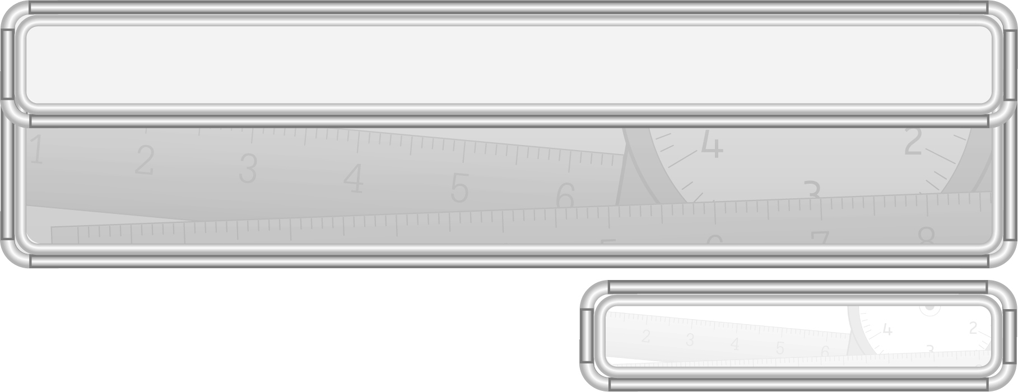
ชั้นประถมศึกษาปีที่ 3 เวลา 1 ชั่วโมง

หน่วยการเรียนรู้ที่ 6 การวัดความยาว การชั่ง และการตวง

แผนการจัดการเรียนรู้ที่ 19
การเปรียบเทียบปริมาตรและความจุ : 2

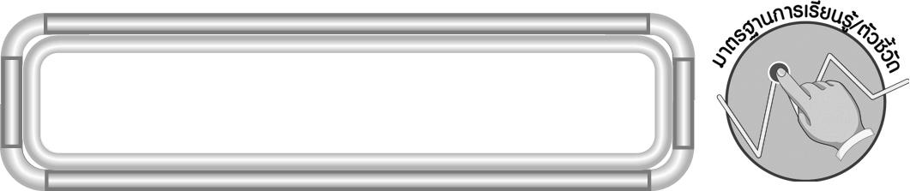
มาตรฐานการเรียนรู้/ตัวชี้วัด

มาตรฐานการเรียนรู้
มาตรฐาน ค 2.1 เข้าใจพื้นฐานเกี่ยวกับการวัด วัดและคาดคะเนขนาดของสิ่งที่ต้องการวัด
ตัวชี้วัด
ค 2.1 ป.3/3 บอกปริมาตรและความจุเป็นลิตร มิลลิลิตร เลือกเครื่องตวงที่เหมาะสม
และเปรียบเทียบปริมาตรและความจุในหน่วยเดียวกัน
มาตรฐานการเรียนรู้
มาตรฐาน ค 6.1 มีความสามารถในการแก้ปัญหา การให้เหตุผล การสื่อสาร การสื่อความหมาย
ทางคณิตศาสตร์และการนำเสนอ การเชื่อมโยงความรู้ต่าง ๆ ทางคณิตศาสตร์
และเชื่อมโยงคณิตศาสตร์กับศาสตร์อื่น ๆ และมีความคิดริเริ่มสร้างสรรค์
ตัวชี้วัด
ค 6.1 ป.3/1, ป.3/2, ป.3/3, ป.3/4, ป.3/5

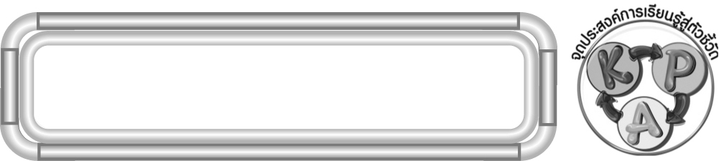
จุดประสงค์การเรียนรู้สู่ตัวชี้วัด

1. อธิบายเกี่ยวกับการเปรียบเทียบปริมาตรและความจุ (K)
2. เปรียบเทียบปริมาตรและความจุ (P)
3. เห็นคุณค่าของการนำความรู้เรื่อง การเปรียบเทียบปริมาตรและความจุไปใช้
ในชีวิตประจำวัน (A)

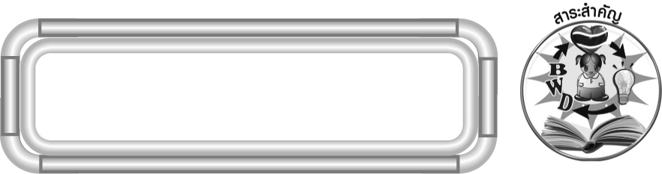
สาระสำคัญ

การเปรียบเทียบปริมาตรและความจุ ถ้าหน่วยต่างกันต้องเปลี่ยนหน่วยให้เป็นหน่วยเดียวกันก่อนทำการเปรียบเทียบ

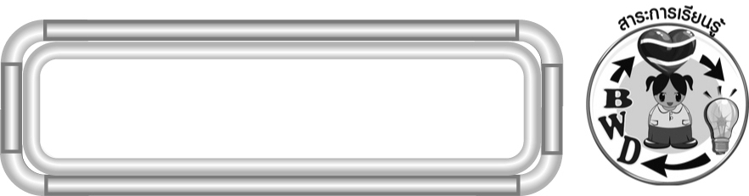
สาระการเรียนรู้

การเปรียบเทียบปริมาตรและความจุ

คุณลักษณะอันพึงประสงค์
มุ่งมั่นในการทำงาน
ตัวชี้วัดที่ 6.2 ทำงานด้วยความเพียรพยายามและอดทนเพื่อให้งานสำเร็จตามเป้าหมาย

สมรรถนะสำคัญของผู้เรียน
1. ความสามารถในการสื่อสาร
2. ความสามารถในการคิด
¥ การคิดวิเคราะห์
3. ความสามารถในการแก้ปัญหา
4. ความสามารถในการใช้ทักษะชีวิต


ชิ้นงานหรือภาระงาน (หลักฐาน ร่องรอยแสดงความรู้)

ใบงานที่ 27 การเปรียบเทียบปริมาตรและความจุ

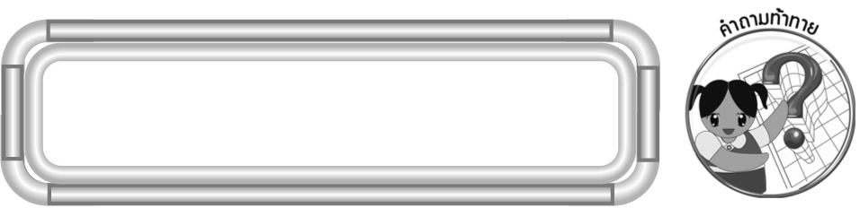
คำถามท้าทาย

ถ้านักเรียนไม่มีความรู้เรื่อง การเปรียบเทียบปริมาตรและความจุจะเกิดผลอย่างไรบ้าง

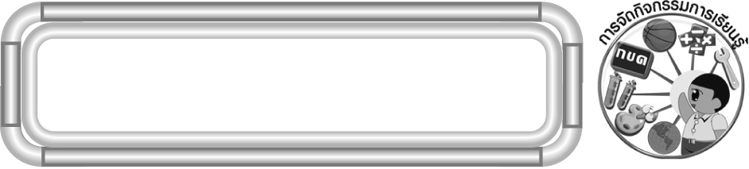
การจัดกิจกรรมการเรียนรู้

1. ให้นักเรียนทบทวนความรู้เรื่อง การเปรียบเทียบปริมาตร โดยครูติดบัตรคำบนกระดาน 2 บัตร ให้นักเรียนช่วยกันเปรียบเทียบว่าสิ่งใดมีปริมาตรมากกว่าหรือน้อยกว่า
2. ครูนำขวดน้ำที่มีความจุต่างกันมา 2 ขวด ขวดแรกมีความจุ 1 ลิตร ขวดที่สองมีความจุ
2 ลิตร มาให้นักเรียนสังเกตความจุของขวดน้ำ แล้วถามคำถามดังนี้
¥ ขวดแรกมีความจุเท่าไร (1 ลิตร)
¥ ขวดที่สองมีความจุเท่าไร (2 ลิตร)
¥ ขวดใดมีความจุมากกว่า (ขวดที่สอง)
ครูและนักเรียนร่วมกันตรวจสอบความถูกต้อง
3. ให้นักเรียนแบ่งเป็น 2 กลุ่ม แล้วครูดำเนินกิจกรรม ดังนี้
¥ ครูแจกบัตรคำให้นักเรียนคนละ 1 บัตร เช่น
กระติกน้ำมีความจุ 3 ลิตร
¥ ให้ผู้แทนกลุ่มละ 1 คน ออกมายืนหน้าชั้นเรียน โดยถือบัตรคำของตนเองออกมาด้วย
¥ ครูกำหนดคำว่า “มีความจุมากกว่า” หรือ “มีความจุน้อยกว่า”
¥ ให้ผู้แทนกลุ่มชูบัตรคำของตนเอง จากนั้นให้นักเรียนร่วมกันตรวจสอบกลุ่มใดที่มีความจุของสิ่งของตามที่ครูกำหนด เป็นฝ่ายชนะได้ 1 คะแนน
¥ ครูดำเนินกิจกรรมจนครบทุกคน สรุปคะแนน
4. นักเรียนและครูร่วมกันสรุปความรู้ ดังนี้
¥ การเปรียบเทียบปริมาตรและความจุ ถ้าหน่วยต่างกันต้องเปลี่ยนหน่วยให้เป็นหน่วยเดียวกันก่อนทำการเปรียบเทียบ
5. นักเรียนร่วมกันแสดงความคิดเห็น โดยครูถามคำถามท้าทาย ดังนี้
¥ นักเรียนสามารถนำความรู้เรื่อง การเปรียบเทียบปริมาตรและความจุไปใช้
ในชีวิตประจำวันเรื่องใดบ้าง
6. ให้นักเรียนทำใบงานที่ 27 การเปรียบเทียบปริมาตรและความจุ จากนั้นให้ผู้แทนนักเรียนที่ทำงานถูกต้อง 1-2 คน ออกมานำเสนอผลงานหน้าชั้นเรียน พร้อมทั้งร่วมกันอภิปรายว่าข้อใดที่ยากและมีวิธีการใดช่วยให้หาคำตอบได้ถูกต้องและรวดเร็วขึ้น

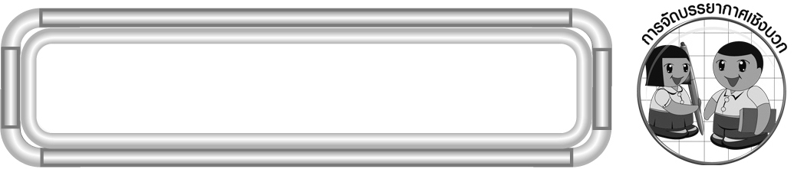
การจัดบรรยากาศเชิงบวก

จัดกิจกรรมการเรียนรู้โดยให้นักเรียนนำประสบการณ์การเรียนรู้ที่ผ่านมาช่วยในการ
ดำเนินกิจกรรม และให้นักเรียนเล่นเกมเพื่อพัฒนาการเรียนรู้


สื่อการเรียนรู้

1. กล่องนม 2 กล่องที่ปริมาณไม่เท่ากัน
2. บัตรคำ
3. เกมเปรียบเทียบมากน้อย
4. ใบงานที่ 27 การเปรียบเทียบปริมาตรและความจุ

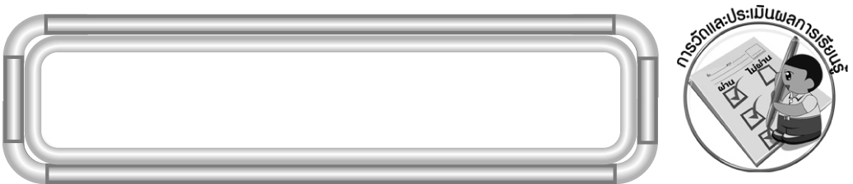
การวัดและประเมินผลการเรียนรู้

1. วิธีการวัดและประเมินผล
1.1 สังเกตพฤติกรรมของนักเรียนในการเข้าร่วมกิจกรรม
1.2 ตรวจใบงานที่ 27
2. เครื่องมือ
แบบสังเกตพฤติกรรมการเข้าร่วมกิจกรรม
3. เกณฑ์การประเมิน
การประเมินพฤติกรรมการเข้าร่วมกิจกรรม
ผ่านตั้งแต่ 2 รายการ ถือว่า ผ่าน
ผ่าน 1 รายการ ถือว่า ไม่ผ่าน

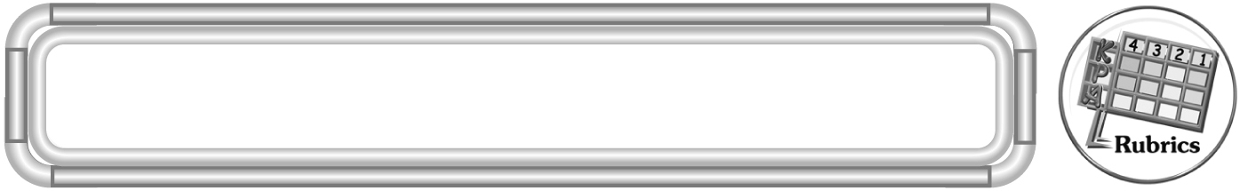
การประเมินผลตามสภาพจริง (Rubrics)

การประเมินใบงานนี้ ให้ผู้สอนพิจารณาจากเกณฑ์การประเมินผลตามสภาพจริง (Rubrics) เรื่อง การเปรียบเทียบปริมาตรและความจุ

เกณฑ์การประเมิน | ระดับคะแนน
เกณฑ์การประเมิน | 4 | 3 | 2 | 1
การเปรียบเทียบปริมาตรและความจุ | เปรียบเทียบปริมาตรและความจุ  ได้ถูกต้องทุกข้อด้วยตนเอง | เปรียบเทียบปริมาตรและความจุได้ถูกต้อง  มีบางข้อที่ผิด แต่สามารถแก้ไขได้ด้วยตนเอง | เปรียบเทียบปริมาตรและความจุได้ถูกต้อง  ด้วยตนเอง มีบางข้อที่ผิด เมื่อมีผู้แนะนำ  ก็สามารถแก้ไขได้ | เปรียบเทียบปริมาตรและความจุได้ถูกต้อง  แต่ต้องมีผู้แนะนำ ทุกข้อ


ข้อเสนอแนะของผู้บริหารสถานศึกษา

______________________________________________________________________________
______________________________________________________________________________
______________________________________________________________________________
______________________________________________________________________________
______________________________________________________________________________
______________________________________________________________________________
______________________________________________________________________________
______________________________________________________________________________
______________________________________________________________________________
______________________________________________________________________________
______________________________________________________________________________
______________________________________________________________________________
______________________________________________________________________________
______________________________________________________________________________
______________________________________________________________________________
______________________________________________________________________________
______________________________________________________________________________
______________________________________________________________________________
______________________________________________________________________________
______________________________________________________________________________
______________________________________________________________________________
______________________________________________________________________________
______________________________________________________________________________
______________________________________________________________________________
______________________________________________________________________________

ลงชื่อ__________________ (ผู้บริหารสถานศึกษา)
(__________________)
_____/_____/_____

บันทึกหลังการสอน

ผลการจัดการเรียนการสอน
______________________________________________________________________________
______________________________________________________________________________
______________________________________________________________________________
______________________________________________________________________________
______________________________________________________________________________
______________________________________________________________________________

ปัญหา / อุปสรรค
______________________________________________________________________________
______________________________________________________________________________
______________________________________________________________________________
______________________________________________________________________________
______________________________________________________________________________
______________________________________________________________________________

แนวทางแก้ไข
______________________________________________________________________________
______________________________________________________________________________
______________________________________________________________________________
______________________________________________________________________________
______________________________________________________________________________
______________________________________________________________________________

ลงชื่อ__________________ (ผู้บันทึก)
(__________________)
_____/_____/_____

